用户需求书

一、项目概况
为做好轨道交通绿色出行、安全出行宣传工作，需印制轨道交通出行指南和安全指南各8万册，放于宁波市便民服务中心、轨道交通车站及三进活动现场的发放。
二、内容及要求
1.使用570mm*210mm，157克哑粉纸，5折，正反面打印，印制出行指南宣传折页8万册；
2.使用 570mm*210mm，157克哑粉纸，3折，正反面打印，印制安全指南宣传折页8万册；
3.出行指南内容详见附图1；
4.安全指南内容详见附图2.
三、送货要求
1.送至轨道交通1号线鼓楼站车控室各2.5万册；
2.送至轨道交通2号线宁波火车站车控室各1.5万册；
3.送至海曙区解放南路208号建设大厦8楼各3万册；
4.送至鄞州区东环南路519号宁波市轨道交通集团有限公司运营分公司综合楼402室1万册。

附表
序号 | 名称 | 规格型号 | 技术参数及要求 | 单位 | 数量 | 备注
1 | 出行指南 | 570mm*210mm | 157克哑粉纸 | 张 | 80000
2 | 安全指南 | 380mm*210mm | 157克哑粉纸 | 张 | 80000

附图1

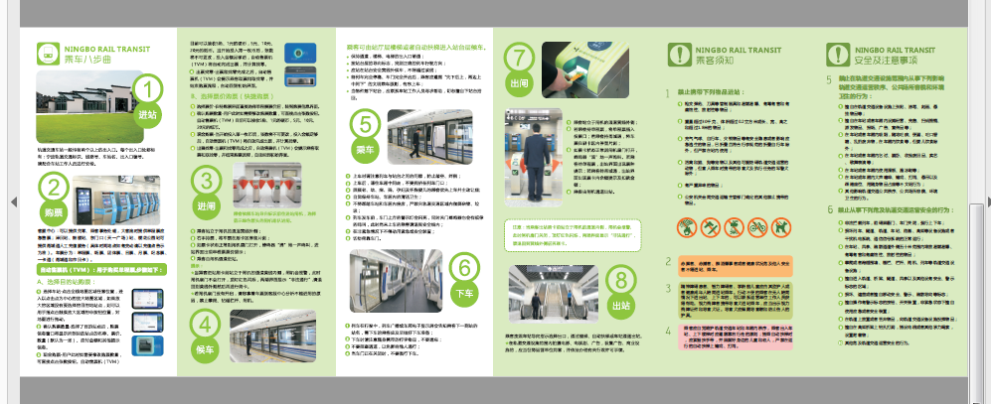
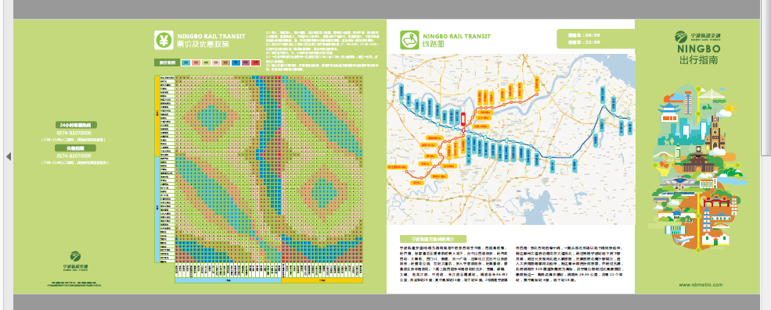

附图2

